Реализация метода проектных технологий на занятиях по микробиологии и иммунологии

Курганова Екатерина Михайловна,
преподаватель
ГБПОУ РС(Я) «Нерюнгринский медицинский колледж»

Современная педагогика характеризуется творческим подходом к образовательному процессу, в котором используются технологии личностно-ориентированного обучения, создания высокого уровня мотивации обучающегося и позитивного отношения к изучаемому предмету. Учебная дисциплина «Основы микробиологии и иммунологии» содержит большой объем изучаемой информации, часть из которой приходится на самостоятельное изучение.
В федеральных государственных образовательных стандартах среднего профессионального образования сформулированы требования к условиям реализации программы подготовки специалистов среднего звена, среди которых обеспечение эффективной самостоятельной работы обучающихся в сочетании с совершенствованием управления ею со стороны преподавателей, а также в целях реализации компетентностного подхода, использование в образовательном процессе активных и интерактивных форм проведения занятий в сочетании с внеаудиторной работой для формирования и развития общих и профессиональных компетенций обучающихся.
Согласно Типовому положению об образовательном учреждении среднего профессионального образования (среднем специальном учебном заведении), утвержденному постановлением Правительства Российской Федерации от 18 июля 2008 г № 543 самостоятельная работа является одним из видов учебных занятий студентов.
Одной из форм таких занятий и примером творческого подхода к обучению является метод проектной деятельности.
Современное понимание педагогического образования предусматривает демократический стиль взаимоотношений между преподавателем и студентами, когда формальный процесс передачи знаний заменяется решением конкретных задач, которые преподаватель и студент обсуждают совместно. Главной целью педагога является обучение учащегося самостоятельной творческой деятельности. Педагог организует взаимодействие обучаемых в познавательном процессе, который сводится не к пассивному запоминанию, а к усвоению и обмену информацией, что предусматривает значительную самостоятельную работу студента [4].
Главная задача самостоятельной работы студентов - это развитие умений, приобретение научных знаний путем личного поиска информации, формирование активного интереса к творческому подходу в учебной работе и при выполнении курсовых работ, рефератов, презентаций и выпускных квалификационных работ.
Преподавание учебной дисциплины «Основы микробиологии и иммунологии» по специальности Сестринское дело проводится на первом курсе, для специальности Лечебное дело – на втором. Она является одной из наиболее важных общепрофессиональных дисциплин, преподаваемых в медицинском колледже и входящей в профессиональный учебный цикл.
Межпредметные связи микробиологии разнообразны, содержание данной дисциплины очень специфично. Все это создает благоприятные условия для творчества преподавателя.
Технология образования направлена на личностно-ориентированный подход, а предоставление выбора студентом формы самостоятельной работы в зависимости от его интересов и возможностей и является одним из принципов такого подхода.
В целях повышения интереса, мотивации к получению знаний, исходя из своих возможностей, в том числе творческих, студенты могут самостоятельно выбрать вид самостоятельной работы на занятиях по микробиологии и иммунологии. Считаю, что работа, выполняемая студентом в отрыве от других участников учебного процесса, не должна быть однотипной на всех дисциплинах, которую отчасти он выполняет как по шаблону. Такая работа не вызывает интерес, а уж тем более желание подробного изучения темы. Зачастую студенты просто копируют материал из интернета.
На протяжении последних трех лет в качестве альтернативы традиционным видам (создание презентаций, кроссвордов, написание конспектов и др.), студентам предлагается выполнить индивидуальный творческий проект по теме «Мой микромир», конечным продуктом которого является создание творческого изделия или модели микроорганизма. Мир микроорганизмов огромен и чрезвычайно многообразен. Целью проекта является изучение микроорганизмов, их строения, морфологии, функций, экологии, эпидемиологии, а также повышение интереса к микробиологии и улучшение качества знаний. Кроме того, проект имеет практическую значимость: все изделия могут использоваться в качестве наглядного и дидактического материала на теоретических и практических занятиях.
При выборе творческого проекта в качестве самостоятельной работы, студенты с большим интересом вовлекаются в данную работу, начиная с выбора индивидуальной темы, подбора материала для изготовления, инструментов, оборудования.
Работу над творческим проектом можно разделить на три основных этапа:
1. Организационно-подготовительный.
2. Технологический (практический).
3. Заключительный.
На первом этапе преподаватель предлагает тему, соответствующую общей тематике проекта или студент самостоятельно предлагает и вместе с преподавателем после обсуждения принимают общее решение по теме. На данном этапе студент объясняет, почему был выбран именно этот объект и материалы для его изготовления, а также формулирует цель и задачи.
Практический этап включает в себя технологию создания и выполнения изделия. Это самый трудоемкий процесс. Преподаватель консультирует студента, делает замечания, дает рекомендации и в целом координирует работу.
В завершающей стадии проекта подводится итог проделанной работы, делаются выводы, указываются положительные и отрицательные стороны. К положительным можно отнести, например, изделие удобно в использовании; приобретены новые навыки при работе с материалом, использованным при изготовлении и др. К отрицательным, например, высокие затраты на материал или оборудование. В заключении студент осуществляет презентацию проекта, делает самоанализ. Также студенты группы во время презентации могут высказать свое мнение. Преподаватель дает оценку.
В кабинете микробиологии организована постоянная выставка творческих работ «Мой микромир», представленная на рисунке 6. Все изделия, макеты, модели используются на занятиях в качестве наглядного материала, что придает практической значимости студенческим работам. Выставка по мере поступления работ обновляется. Студенты старших курсов интересуются новыми пополнениями микробиологической коллекции, а студенты первого курса могут увидеть результаты проекта и определиться с темой.
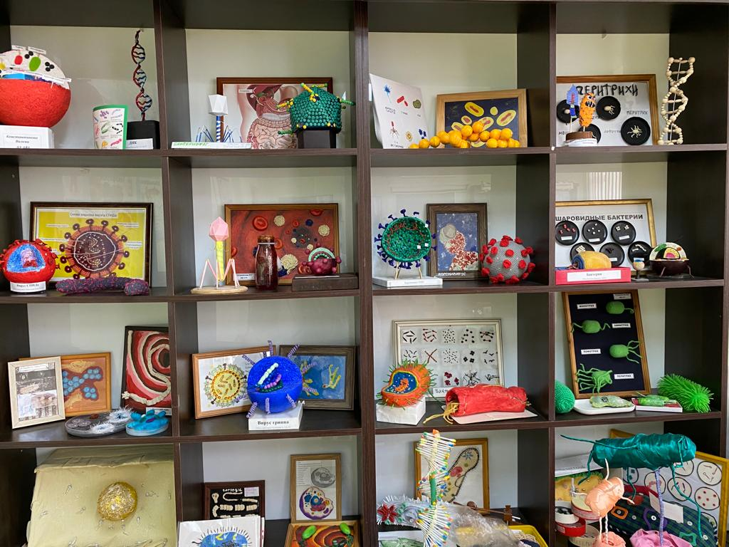
Рис. 6 Выставка «Микромир глазами студентов»
При реализации метода проекта меняется позиция преподавателя: он не просто транслирует готовые знания, а становится организатором познавательной, творческой, исследовательской деятельности. Формируются партнерские отношения, взаимодействие преподавателя и студента на основе взаимоуважения и взаимопонимания.
Роль преподавателя в организации самостоятельной работы, на мой взгляд, заключается в обеспечении активной познавательной деятельности студента, а цель – максимально содействовать развитию индивидуальности. Метод проектной деятельности, реализуемый на занятиях по микробиологии и иммунологии позволяет раскрыть творческий потенциал студента.
Последние три года, а именно столько прошло с момента внедрения в учебный процесс творческого проекта «Мой микромир», я отмечаю как в процессе работы над проектом у студентов повышается интерес к изучению дисциплины «Основы микробиологии и иммунологии» и как следствие, улучшилось качество знаний в среднем на 15-20%.

Литература:
1. Комиссарова, О.А. Оптимизация учебного процесса на основе метода проектов // Среднее профессиональное образование. – 2013. - №2. С. 15-18
2. Кустова С.А. Проектная деятельность как одно из условий формирования общих и профессиональных компетенций студентов. – Режим доступа: http:festival.1september.ru/articles/633155/.
3. Дубровина О.С. Использование проектных технологий в формировании общих и профессиональных компетенций обучающихся // Проблемы и перспективы развития образования (II): материалы междунар. заоч. науч. конф. (г. Пермь, май 2012г.). – Пермь: Меркурий, 2012 – С. 124-126.
4. Рекомендации о статусе преподавательских кадров высших учебных заведений по результатам 29 сессии Генеральной конф. ООН по вопросам образования, науки и культуры, Париж, 21окт. – 12 нояб. 1997 г. //Юнеско. – 1997.

